Лабораторна робота № 4
СТВОРЕННЯ ТА НАСТРОЙКА ЕКСПЕРТНОЇ СИСТЕМИ З ВИКОРИСТАННЯМ НЕЧІТКОЇ ЛОГІКИ В PYTHON

Мета: вивчити основи програмування нечітко-логічних систем у Python. Навчитися створювати елементарні експертні системи з набором правил у базі знань системи.

Хід роботи:
1. Ознайомитися з основними поняттями нечіткої логіки.
2. Ознайомитися з можливостями пакету Scikit-fuzzy Python.
3. Описати вхідні та вихідні дані заданої системи.
4. Побудувати функції приналежності для змінних.
5. Створити набір правил для нечіткої системи.
6. Продемонструвати результати роботи системи на тестових наборах.
7. Візуалізувати роботу системи.

Завдання
Реалізувати експертну систему, що керує кутом повороту крана гарячої води, для підтримання напору та температури на необхідному рівні.
Створити нечітку експертну систему, що має дві вхідні змінні, а саме: температура (назва змінної temp) та напір води (назва змінної – head). Вихідна змінна – це вихід, що генерує система на базі експертних правил. Для даної системи вихідна змінна – це кут повороту крана гарячої води (назва – valve). Створити всі змінні та дати їм відповідні імена.
Для вхідних та вихідної змінної необхідно визначити терми, а саме їх кількість, вид (трикутні, трапецеїдальні, ґауссові та ін.), діапазон зміни.
Візьмемо для вхідної змінної temp три терми: холодна (cold), середня (mid), гаряча (hot). Діапазон для температури [10; 80]. Задайте відповідні значення для термів вхідної змінної temp.
Вхідна змінна head характеризує напір води, візьмемо наступні терми: малий (small), нормальний (norm) та великий (big). Діапазон зміни параметра [0;1] у відносних одиницях.
Вихідна змінна valve характеризує, наскільки необхідно повернути кран гарячої води і в який бік – на закриття чи відкриття. Для більш точного регулювання визначимо п’ять термів: відкрити швидко (open_q), відкрити повільно (open_s), не змінювати (norm), закрити повільно (close_s), закрити швидко (close_q). Значення для термів узяти у відносних одиницях у діапазоні [-10;10].
Після визначення всіх змінних необхідно створити базу знань, що може складатися з будь-яких правил, але чим точніше сформулювати правила, тим краще буде працювати система.

Теоретичне введення та інструкції до виконання

Scikit-Fuzzy — це набір алгоритмів нечіткої логіки, призначених для використання в стеку SciPy, написаних мовою Python. Щоб встановити вказаний пакет в терміналі виконайте команду:

pip install scikit-fuzzy

Короткі теоретичні відомості
Нечітка логіка (англ. Fuzzy logic) - розділ математики, що є узагальненням класичної логіки і теорії множин, що базується на
понятті нечіткої множини, вперше введеного Лютфі Заде в 1965 році як об'єкта з функцією належності елемента до множини, що приймає будь-які значення в інтервалі [0, 1], а не тільки 0 або 1.
Нечітка множина B∈U визначається як множина впорядкованих пар B={μB(u)/ u}, де
μB(u) - функція належності, що приймає значення в деякій впорядкованій множині M (наприклад, M = [0,1]).
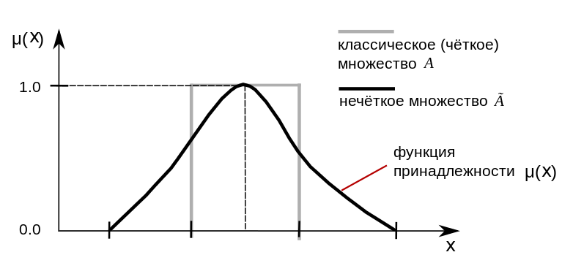
Класична (чітка) множина А
Нечітка множина
Функція
належності μ(х)
Рисунок 4.1 Поняття нечіткої множини

Для оперування нечіткими поняттями (наприклад: тепло, швидко, багато) використовують нечіткі змінні. Нечітка змінна характеризується трійкою $〈p,X,P〉$ , де:
- p – назва нечіткої змінної;
- X – множина, що задає область визначення нечіткої змінної p;
- P – нечітка множина на X, що описує обмеження на значення нечіткої змінної p, тобто $μP\left(x\right)$.
Наприклад, нечітка змінна для опису погоди може бути задана так:
⟨ «Холодно», [-50, 20], {(-50,1),(-10,1),(0,0.5),(5,0)}⟩

Рисунок 4.2 Функція належності нечіткої змінної

Для роботи з нечіткими характеристиками об'єкта прийняття рішень (ОПР) використовують лінгвістичні змінні.
Лінгвістична змінна задається набором $〈l,T,X,G,M〉$, де:
- l - назва лінгвістичної змінної;
- T - термінальна множина, що задає множину значень, які є іменами нечітких змінних, областю визначення яких є X;
- G - синтаксична процедура, що дозволяє оперувати елементами термінальної множини, зокрема для генерації нових термів за допомогою застосування логічних операцій до наявних термів;
- M - семантична процедура, яка перетворює отримані процедурою G нові терми в нечіткі змінні.

Наприклад, лінгвістична змінна для опису погоди може бути описана так:
L - погода
Х = [-50, 50] - діапазон можливих температур, що є областю визначення для нечітких змінних, що описують погоду;
Т = {холодно, прохолодно, тепло, жарко};
G - процедура утворення нових термів за допомогою зв'язок «і», «або», «не» і модифікаторів типу «дуже», «трохи» і ін. Наприклад, «тепло або жарко», «дуже холодно» і ін .;
M - процедура завдання на X = [-50, 50] нечітких підмножин p1 = «холодно», p2 = «прохолодно», p3 = «тепло», p4 = «жарко», а також нечітких множин для термів з G (T) із застосуванням операцій над нечіткими множинами.

Рисунок 4.3 Опис лінгвістичної змінної

Нечіткі правила виведення утворюють базу правил. У нечіткої керуючої системі на відміну від традиційної працюють всі правила одночасно, але ступінь їх впливу на вихід може бути різною.
Нечітка асоціативна матриця (НАМ) має такий вигляд (рис. ):

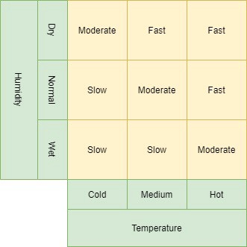
Рисунок 4.4 Приклад НАМ

sciFLT (SciLab Fuzzy Logic Toolbox) - це набір нечітких логічних інструментів, призначений для scilab з використанням коду scilab, FORTRAN та C.
SciFLT дозволяє створювати та запускати два типи нечітких систем виведення:
- Мамдані;
-Такагі-Сугено (T-S).
Підтримуються функції належності, S-Norm, T-Norm, Complement і Fuzzy Logic System (fls).
Пакет дозволяє роботу:
- у режимі графічного інтерфейсу;
- у режимі командного рядка;
- з використанням блоків та прикладів пакета Xcos.
Базовим поняттям Fuzzy Logic Toolbox є FIS-структура – система нечіткого виведення (Fuzzy Inference System). FIS-структура містить усі необхідні дані для реалізації функціонального відображення “входи-виходи” на основі нечіткого логічного виведення згідно зі схемою, наведеною на рис. 4.5.

Рисунок 4.5 – Нечітке логічне виведення

Позначення: – вхідний чіткий вектор; – вектор нечітких множин, що відповідає вхідному вектору ; – результат логічного виведення у вигляді вектора нечітких множин; – вихідний чіткий вектор.

Завдання побудови нечітко-логічної системи складається з наступних етапів:
- визначення/креслення функцій належності всіх вхідних та вихідних змінних;
- написання правил, з яких складається нечітка модель;
- запуск нечіткої моделі на наборі вхідних значень для обчислення виходу;
- візуалізація результатів.

Приклади виконання

(by Scott Koekkoek)
Використання нечіткої логіки для моніторингу якості повітря

import numpy as np
import skfuzzy as fuzz
from skfuzzy import control

Опис вхідних даних
Назва | опис | діапазон
CO2 | вуглекислий газ | 0..2500
PM25 | Particulate matter (де частинки мають діаметр менше 2.5 мкм) | 0..180
PM10 | Particulate matter (де частинки мають діаметр менше 10 мкм) | 0..400
HCHO | Формальдегід | 0..8
TVOC | Органічні забруднювачі | 0..1000

Вихідні дані:
AirQuality Якість повітря (0..100)

Створення вхідних та вихідних змінних. Побудова функцій приналежності (стандартних трикутних через automf)
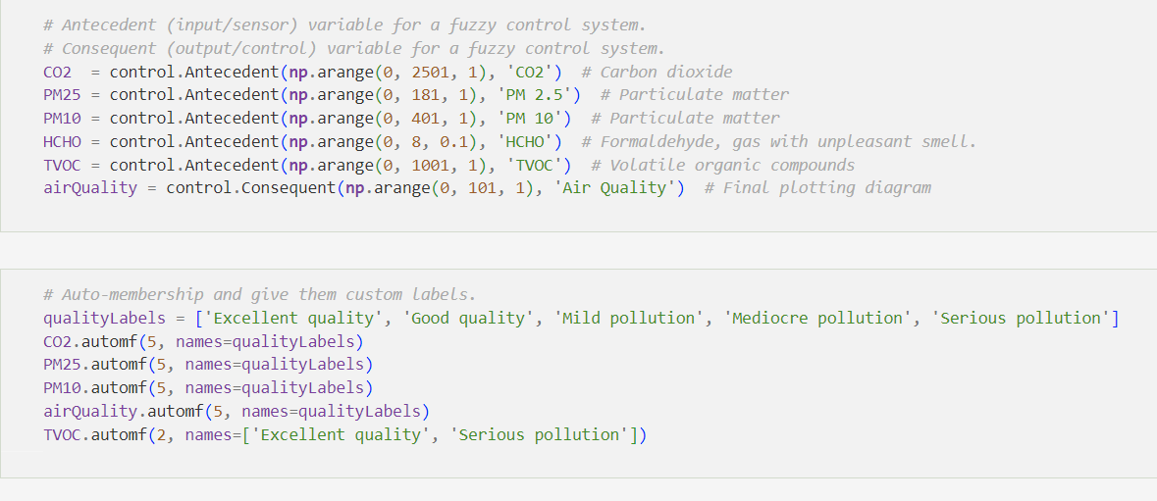

Приклад побудови власних функцій приналежності

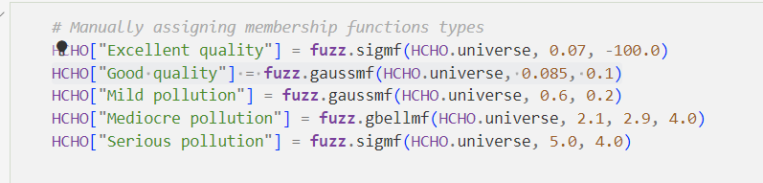

Приклад візуалізації функцій приналежності.

# Plotting membership functions
CO2.view()
PM25.view()
PM10.view()
HCHO.view()
TVOC.view()
airQuality.view()
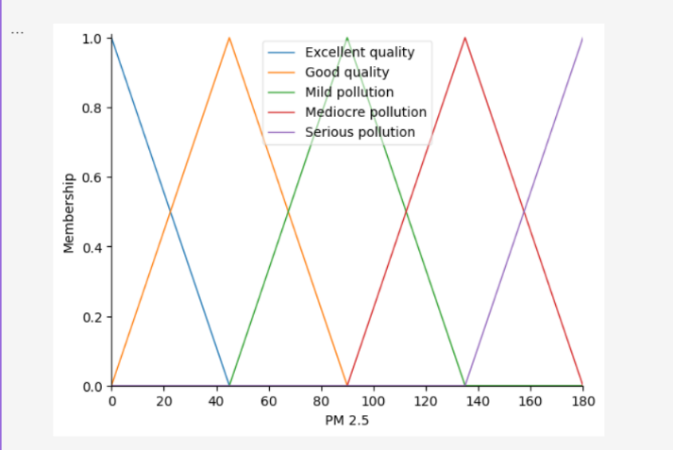
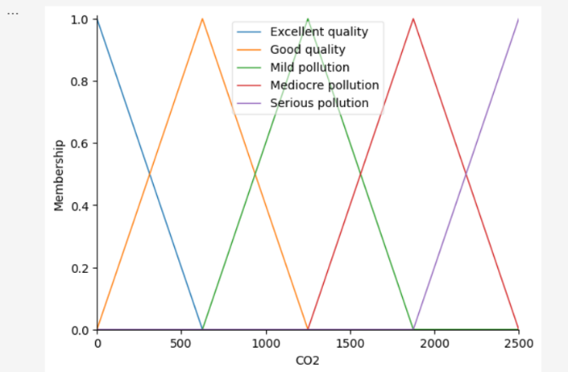

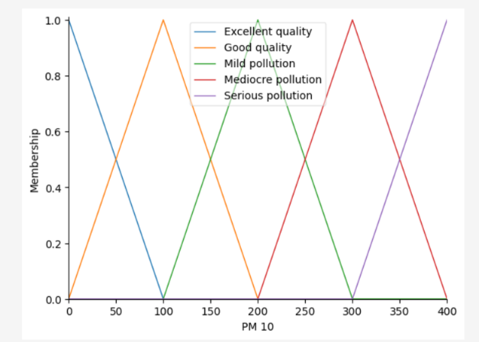
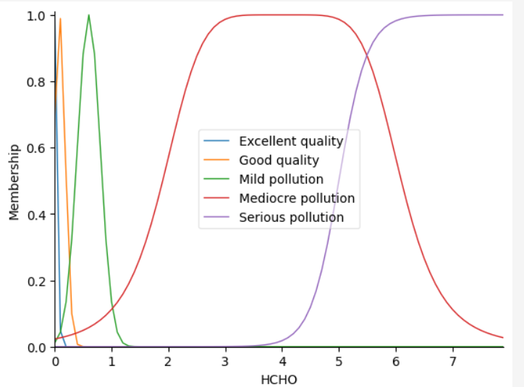

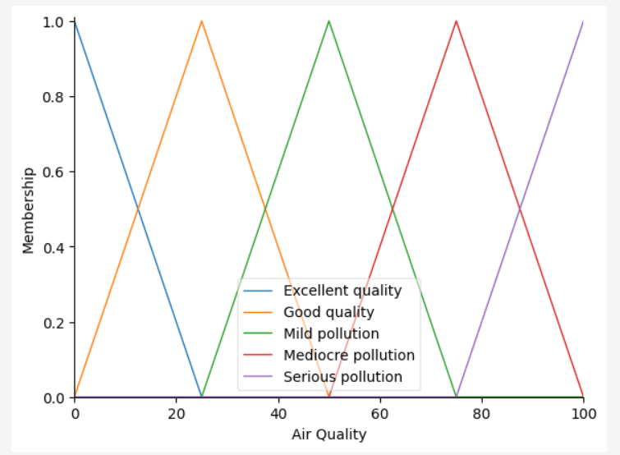
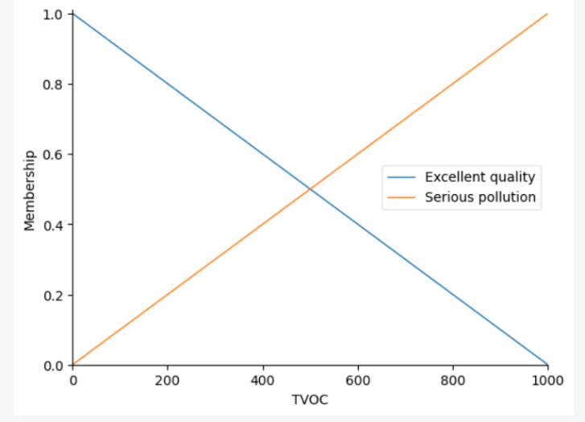

Опис правил

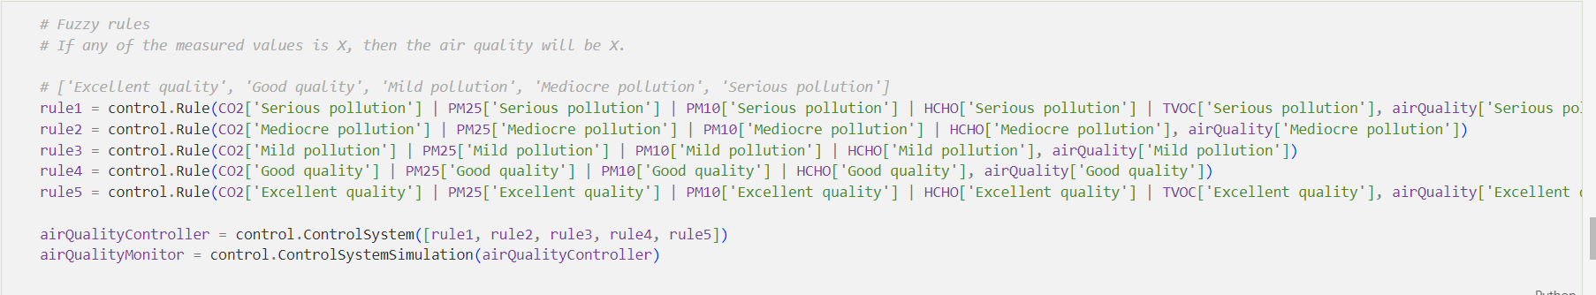

Приклад роботи
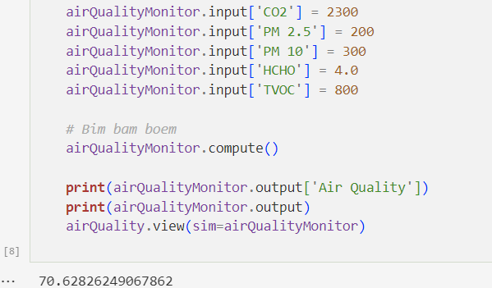

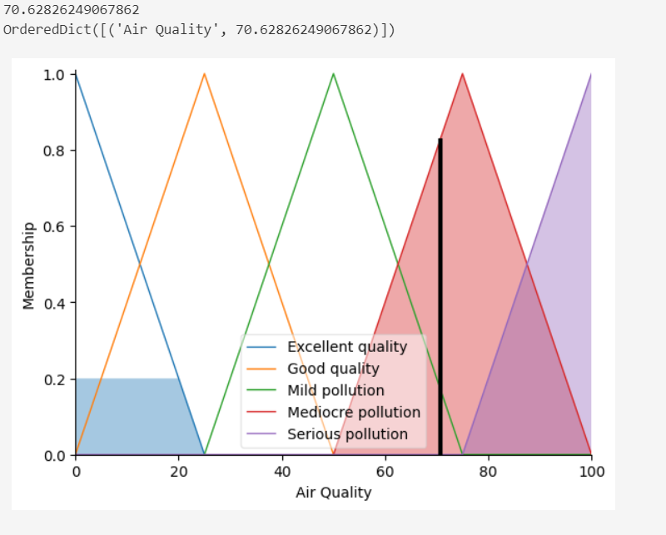

Приклад 2. Проект діагностики захворювань серця
(by Sevde K)

Система складається з 24 баз правил і має структуру системи MISO (Multi Input Single Output), яка складається з 6 входів - окремих виходів. Вхідні характеристики людини: вік, артеріальний тиск, рівень холестерину, цукру в крові, значення LDL і HDL. Вихідне значення «ризик».

import numpy as np
import skfuzzy as fuzz
from skfuzzy import control

Створення вхідних та вихідних змінних. Побудова функцій приналежності (стандартних трикутних через automf)
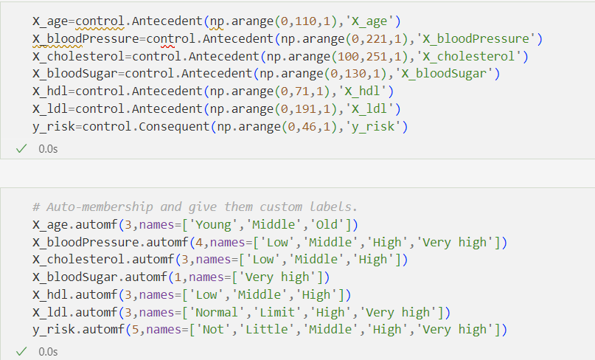

Приклад створення користувацьких функцій приналежності
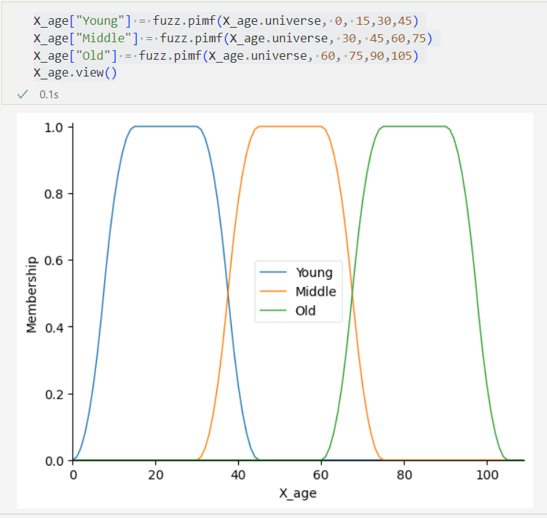

X_bloodPressure['Low']=fuzz.pimf(X_bloodPressure.universe,0,0,100,120)
X_bloodPressure['Middle']=fuzz.pimf(X_bloodPressure.universe,100,120,140,160)
X_bloodPressure['High']=fuzz.pimf(X_bloodPressure.universe,140,160,180,200)
X_bloodPressure['Very high']=fuzz.pimf(X_bloodPressure.universe,180,200,300,300)
X_bloodPressure.view()

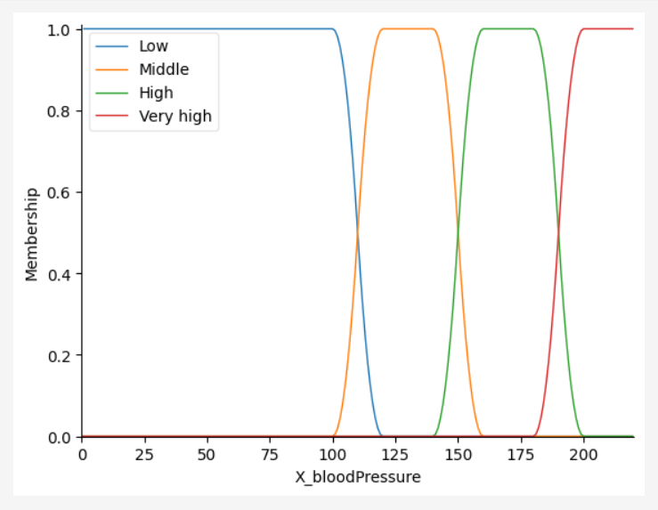

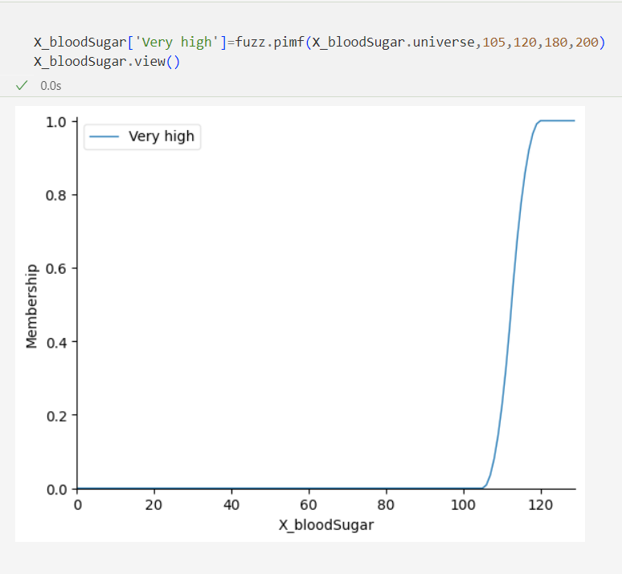

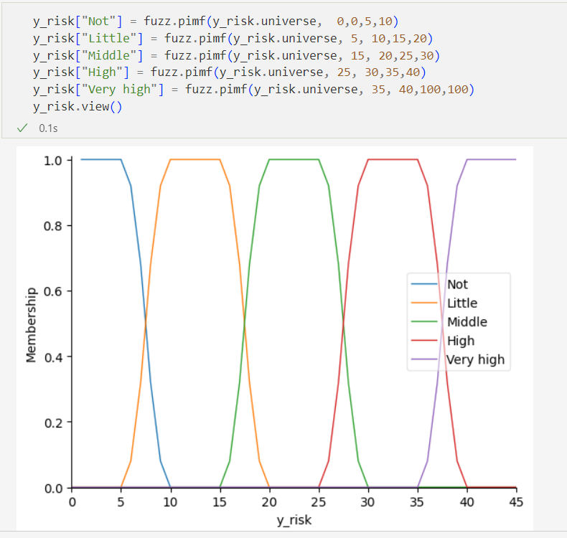

Опис правил
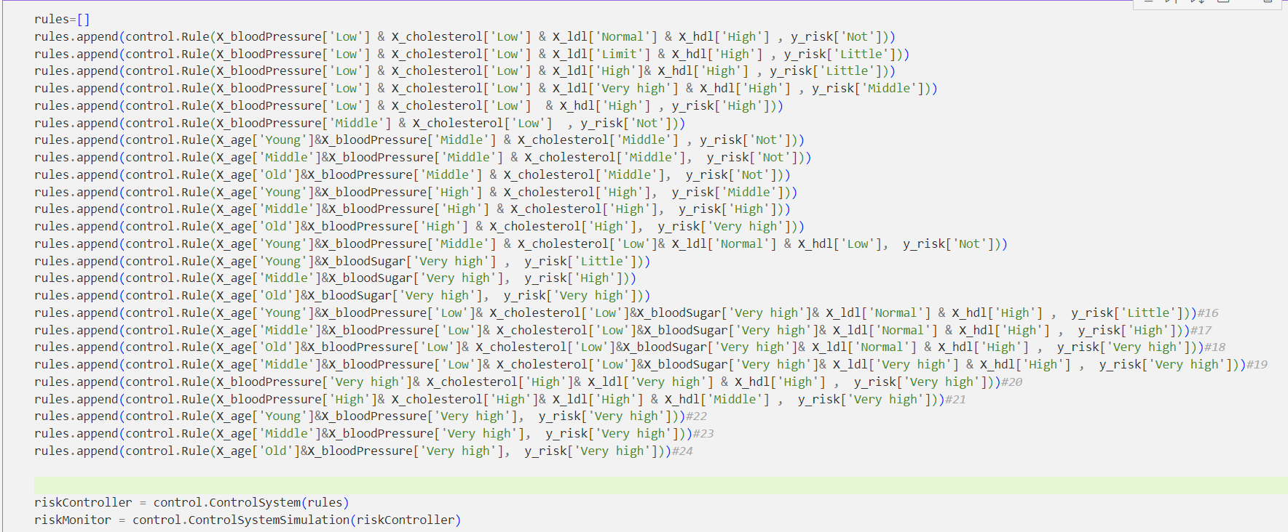

Візуалізація результатів роботи
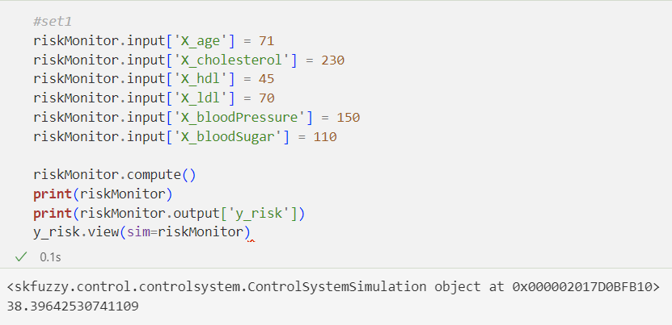
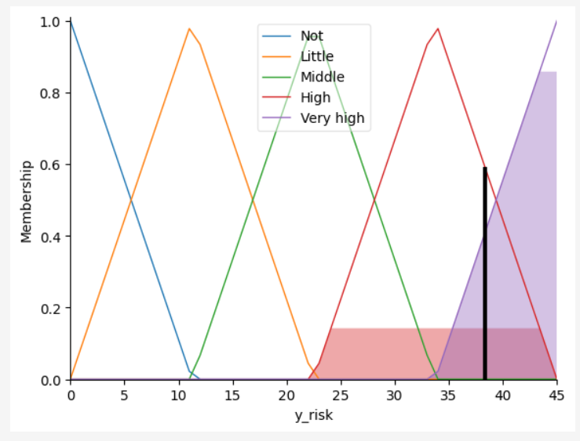

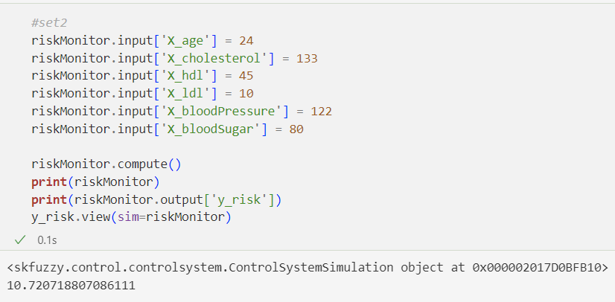
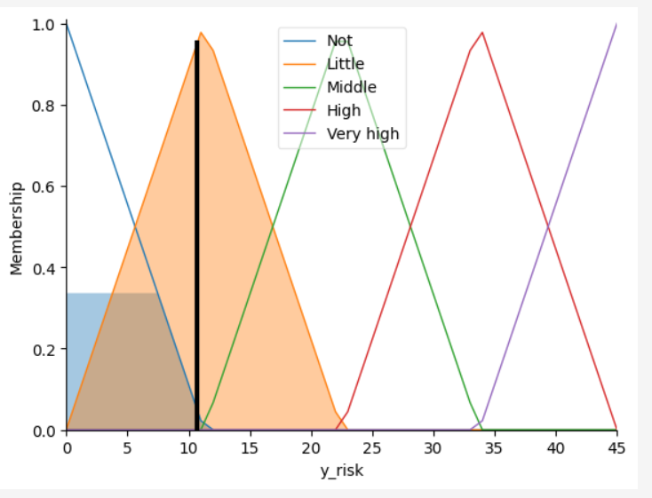

Зміст звіту
- Титульний аркуш
- Постановка завдання.
- Короткий опис процедур і функцій, використовуваних при виконанні завдань.
- Опис вхідних та вихідних даних, візуалізація побудованих функцій приналежності.
- Створений набір правил.
- Візуалізація результатів роботи системи на тестових прикладах.

